# 第三章 相互作用与力的平衡

## 1 自主活动 观察桌面的微小形变

### 活动指导

活动目的：

图3–1

*A*

*C*

*D*

*B*

*M*

（1）利用光学方法放大并观察桌面的微小形变。

（2）感受形变量与物体间相互作用的关系。

当桌面上放置重物时，重物对桌面的压力会导致坚硬的桌面略微向下凹陷，产生形变。这种微小的形变通常不易被肉眼观察到。为显示这种形变，可以用显示微小形变的装置，将微小形变“放大”到可以直接观察出来。

实验装置如图3–1所示。

本活动利用光学方法来“放大”微小的形变，其“放大”原理可由图3–2所示的简化光路图说明。mn加表示置于水平桌面上的平面反射镜，当桌面产生微小形变时，平面反射镜将随之转过一个微小角度，图中MN表示桌面产生形变后的反射镜。由光的反射定律和几何关系可知，如果入射光的入射方向固定，当反射镜转过一个微小的角度*θ*（即MN与mn间的夹角）时，反射光线转过的角度为2*θ*（即OP与OQ之间的夹角）。当反射光线投射到较远的天花板上时，这个2*θ*的角度变化会使得光斑由P到Q移动一个较大的距离，使桌面形变（即反射镜发生微小转动）这个肉眼不易观察的现象被直观地显现出来。

图3–2

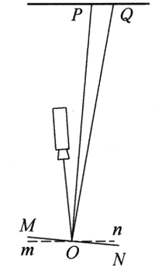

在长度或位置差别甚小的测量中，这是一种简单、有效和直观的方法，称为“光杠杆法”。本实验的装置中利用了两块平行放置的平面反射镜，其目的是使微小角度变化的放大倍数增加，其原因请自行分析。

实验时的具体操作如下：

（1）在桌面未放重物时调整激光笔的入射角度，使激光束能经过反射镜B和C后反射到达天花板上的D处。

（2）将重物轻轻地放在桌面上靠近反射镜B处，观察天花板上光斑的移动。

（3）改变重物的质量，观察光斑的移动距离，感受光斑移动距离大小与重物质量之间的定性关系。

**注意**：由于“光杠杆法”对微小形变的反应十分灵敏，实验时的操作应避免动作过大、过急，应轻放轻拿重物，尽量避免使桌面产生振动。

### 思考

（1）由实验观察到的现象可以知道光斑的移动距离与重物的质量之间有什么定性关系？

（2）通过分析，解释实验装置中激光束要两次经过反射镜B反射的原因。

## 2 学生实验 探究弹簧弹力与形变量的关系

### 实验指导

#### 1．实验说明

在本实验中，需先将实验所得数据记录在数据表中，再根据表中的数据绘制图像。将数据绘制图像的一般步骤如下：

（1）区分数据中的自变量和因变量。自变量作为横轴（*x*轴），因变量作为纵轴（*y*轴）。

（2）根据自变量、因变量的数据及变化范围，初步确定纵、横坐标代表的物理量的单位。

（3）为了使实验数据点尽可能分布在坐标系的整个区域，在坐标轴上应选择合适的分度值并标注数值，通常标注的数值为1、2、5、10的倍数，易于读图。

（4）用适当的符号（如“·”“×”或“△”等）在坐标中标注数据点的位置。

（5）用直线或平滑曲线连接数据点。

（6）取一个可反映图像内容的图名。

#### 2．实验操作

（1）在铁架台的横杆上固定弹簧，组成实验装置。

*x*0

(a)

(b)

*x*1

图3–3

（2）用直尺测量未挂钩码时弹簧的长度 *x*0［图3–3（a）］，并记录在数据表中。

（3）在弹簧下端挂上钩码，手托钩码慢慢向下移动，直到手离开钩码。在钩码处于静止状态时测量弹簧长度 *x*1［图3–3（b）］，并记录在数据表中。

（4）改变钩码数量，重复步骤（3）。

### 实验报告

#### 实验名称

探究弹簧弹力与形变量的关系

#### 实验目的

通过研究弹簧伸长量与悬挂重物质量的关系得到弹簧弹力与形变量的定量关系。

#### 实验原理

竖直悬挂、处于静止状态的重物，其受力满足二力平衡的条件：重物所受的重力 *G* 与所受的弹簧弹力 *F* 大小相等、方向相反，即 *F* = *G*。由经验可知，悬挂在弹簧下的重物所受的重力越大，弹簧的形变量也越大。可见，随着弹簧形变量增大，弹簧弹力也增大。利用所测得的弹簧弹力 *F* 与弹簧的形变量 *x* 数据，画出 *F* – *x* 图像并进行分析，可得到弹力与形变量之间的定量关系。

#### 实验器材

弹簧、刻度尺、钩码、铁架台及附件。

#### 实验方法与步骤

为获得弹簧弹力 *F* 与弹簧形变量 *x* 之间的定量关系，可以改变悬挂在弹簧下端重物的质量，同时测量弹簧的形变量，获得多组数据。

在弹簧处于静止状态时测量其长度；按一定的比例增加钩码的数量；利用图线处理数据，画出拟合直线，从而得到弹簧弹力与相应形变量之间的定量关系。

本实验的主要步骤如下：

（1）用实验器材，搭建成如图3–3（a）所示的实验装置。

（2）在弹簧未挂钩码时从直尺读取并记录弹簧__________端和_________端位置处的示数，记录弹簧原长 *x*0。

（3）弹簧下端逐次加挂不同数量的钩码，______________________________________，并记录数据。

（4）整理实验器材。

#### 实验数据记录

**表3–1**

弹簧原长*x*0 = _____m

|  |  |  |  |  |
| --- | --- | --- | --- | --- |
| 实验序号 | 钩码的质量  *m*/kg | 钩码受到的重力  *G*/N | 悬挂钩码后弹簧的长度  *x*1/m | 弹簧的形变量  *x*/m |
| 1 |  |  |  |  |
| 2 |  |  |  |  |
| 3 |  |  |  |  |
| 4 |  |  |  |  |
| 5 |  |  |  |  |
| 6 |  |  |  |  |
| 7 |  |  |  |  |
| 8 |  |  |  |  |

#### 实验数据处理

以弹簧的弹力*F*（与弹簧下端所挂钩码受到的重力大小相等）为纵轴，弹簧的形变量*x*为横轴建立如图3–4所示的坐标系，在坐标系中描出实验测得的各个数据点，并根据这些数据点画出*F*–*x*图像。

*x*×10−2/m

*O*

*F*/N

图3–4

#### 结果分析与实验结论

在实验提供的作用力范围内，弹簧的弹力与形变量的关系为：*F* =_____*x*。

通过用多组弹簧进行实验，发现弹簧的弹力都与其形变量成正比，即：*F* = *kx*，式中*k*为劲度系数。本次实验所用弹簧的劲度系数*k* =________。

在弹簧一定的伸长范围内，弹簧的弹力与其形变量成正比关系，满足胡克定律。

#### 讨论与思考

交流各组得到的*F*–*x*图像，讨论图像有何不同并分析其原因。

## 3 自主活动 测量静摩擦力的大小

### 活动指导

活动目的：

（1）观察在逐渐增大的外力作用下静摩擦力的变化规律。

（2）体验静摩擦力的性质，了解物体运动时摩擦力的特点。

实验装置如图3–5所示，为了得到静摩擦力随外力变化的情况，实验以置于水平木板上的木块为研究对象。在逐渐增大的外力作用下，起初木块处于静止状态，当外力达到一定数值后木块开始运动。在木块保持静止的过程中，木块受到细绳拉力和静摩擦力的作用，根据平衡条件，细绳对木块的拉力大小即为木块所受到的静摩擦力大小。实验中，细绳对木块的拉力大小由力传感器测得，力的数值在计算机屏幕上显示。

图3–5

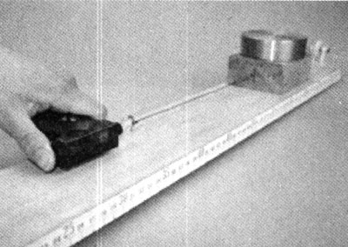

实验中所用的力传感器如图3–6所示。力传感器的敏感元件是悬臂梁，挂钩通过锁紧螺母固定在悬臂梁的下端。挂钩可根据需要调整角度，调整后要再次旋紧螺母。当用外力拉伸或压缩挂钩时，悬臂梁发生形变，形变量的大小反映了外力大小，并通过转换元件将形变量转换为电学量，在计算机屏幕显示出来。在挂钩受到拉力时，力的示数为正，受到压力时示数为负，测量范围为−20～20 N。

悬臂梁

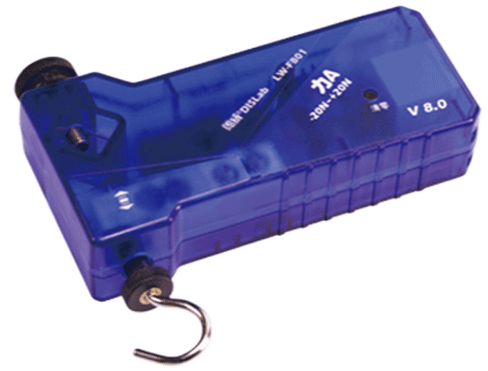

锁紧螺母

挂钩

图3–6

力传感器的使用要点如下：

（1）测量前传感器必须调零。

（2）作用力必须与悬臂梁始终保持垂直（即与挂钩轴线方向一致）。

（3）避免悬臂梁长时间受力。

（4）仪器不使用时，必须取下重物，以免损坏传感器。

实验时的具体操作如下：

（1）按图3−5所示组装实验器材，运行软件。

（2）用细绳连接滑块与力传感器，手持力传感器，使细绳保持水平并与力传感器的悬臂梁垂直。

（3）渐渐增大拉力，当木块开始运动后，控制拉力使木块做匀速直线运动，得到拉力（即摩擦力大小）随时间变化图像。

（4）在木块上增加重物，重复实验。

### 思考

（1）在逐渐增大的外力作用下，木块所受静摩擦力的变化有什么规律？

（2）木块运动后摩擦力有什么特点？

（3）木块质量不同对摩擦力有何影响？

## 4 学生实验 探究两个互成角度的力的合成规律

### 实验指导

#### 1．实验说明

本实验需在已知两条邻边的条件下，利用如图 3 – 7（a）所示的两块三角板作出平行四边形。

用两块三角板的配合，可以方便地作出离一条直线一定距离的平行线。下面以由直线 AB 得到其平行线 AʹBʹ 为例，说明具体的作图方法。

如图 3 – 7（b）所示，将一块三角板的一条直角边与线条 AB 对齐，然后使另一块三角板的斜边与第一块三角板的另一条直角边重合；固定第二块三角板，推动第一块三角板沿第二块三角板的斜边移动到所需位置，画出平行线 AʹBʹ。

B

（a）

（b）

Bʹ

Aʹ

A

3–7

（a）

（b）

3–8

根据上述平行线的画法，在图3–8中画出相应的平行四边形。

#### 2．实验操作

实验装置如图 3 – 9 所示，实验步骤如下：

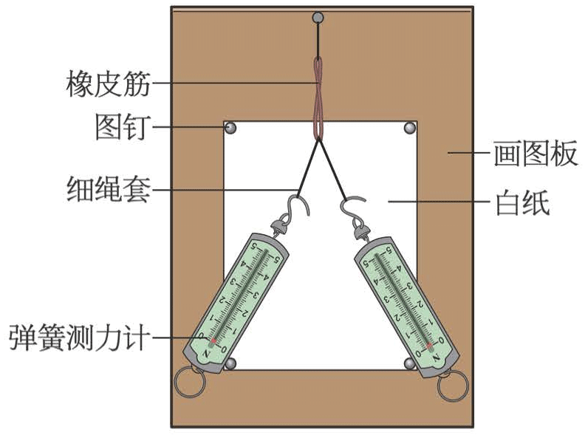

图3–9

（1）在桌上放一块木板，并在板上用图钉固定一张平整的白纸。

（2）用图钉把橡皮筋的一端固定在板上的某点，在橡皮筋的另一端拴上带绳套的细绳。

（3）用两个弹簧测力计分别钩住绳套，互成角度地拉橡皮筋，使橡皮筋与细绳的结点到达某一位置 [1]O，在白纸上画出 O 点的位置。读出并记录两个弹簧测力计的示数 *F*1和 *F*2，同时在白纸上画出两根细绳的方向[2]。

（4）仅用一个弹簧测力计，通过细绳拉橡皮筋使其伸长到原来的位置 O，读出弹簧测力计的示数 *F*ʹ，在白纸上画出细绳的方向。

（5）按选好的标度，用铅笔和刻度尺作出拉力 *F*1 和 *F*2 的图示，按同一标度作出拉力*F*ʹ的图示。

（6）观察 *F*ʹ 与 *F*1 和 *F*2 的图示在平面中的几何关系。

（7）以 *F*1 和 *F*2 为邻边作出平行四边形对角线，画出合力 *F*，分别比较 *F*ʹ、*F* 的大小和方向。

（8）改变两个弹簧测力计的拉力方向，重复步骤（3）～（7）。

（9）整理器材。

### 实验报告

#### 实验名称

探究两个互成角度的力的合成规律

#### 实验目的

探究两个互成角度的共点力的合成规律，体会等效替代思想。

#### 实验原理

本实验用橡皮筋的形变大小反映力的作用效果，用力的图示探究力的合成法则。

#### 实验器材

木板、图钉若干、带绳套的细绳、橡皮筋、三角板、弹簧测力计、白纸。

#### 实验方法与步骤

固定橡皮筋一端，先用两个弹簧测力计互成角度地拉橡皮筋，使其拉伸到某位置；然后用一个弹簧测力计拉橡皮筋，并拉伸到相同位置。

本实验的主要步骤如下：

（1）在木板上固定白纸。橡皮筋的一端用图钉固定在木板上某点，另一端拴上带绳套的细绳。

（2）两位同学合作，用两个弹簧测力计互成角度地在纸面内拉橡皮筋，同时记录两个弹簧测力计的示数和两根细绳的方向及结点位置O。

（3）用_______弹簧测力计通过细绳套拉橡皮筋使结点到_______，记录弹簧测力计的示数和细绳的方向。

（4）确定标度，作出三个力的图示。观察这些力的图示的几何关系。

（5）整理实验器材。

#### 实验数据记录

**表3–2**

|  |  |  |  |  |  |  |
| --- | --- | --- | --- | --- | --- | --- |
| 实验序号 | *F*1/N | *F*2/N | *F*1与*F*2夹角*θ* | *F*/N | *F*ʹ/N | *F*ʹ与*F*夹角*θ*ʹ |
| 1 |  |  |  |  |  |  |
| 2 |  |  |  |  |  |  |
| 3 |  |  |  |  |  |  |

#### 实验数据处理

（可把实验记录纸粘贴在此）

#### 结果分析与实验结论

分析力的图示情形，知其在平面中的图形关系为：力 *F*1、*F*2 与 *F*ʹ 构成平行四边形。

两个互成角度的共点力的合力的大小和方向，可以通过用__________的平行四边形的________来表示。

#### 讨论与思考

（1）在实验中：

①为使橡皮筋在两次拉伸时形变情况相同，应如何操作？

②如何保证带有绳套的细绳与木板表面保持平行？

（2）某同学为了方便记录细绳的方向，用手按住结点“O”，这样操作是否可行，为什么？

## 5 自主活动 钩码对笔尖拉力的作用效果

### 活动指导

#### 活动目的：

（1）体验力的作用效果。

（2）感受按力的作用效果分解力。

与力的合成相同，力的分解同样遵循平行四边形定则，即把一个已知力作为平行四边形的对角线，平行四边形的两条邻边就表示已知力的两个分力。如果没有条件限制，一条对角线可以作出无数个不同的平行四边形。在实际处理力的分解问题时，通常可以根据力的作用效果分解力，为此需先根据力的实际作用效果确定分力的方向，然后根据平行四边形定则求出分力的大小。

本活动是一个体验力的作用效果的小实验，实验时的具体操作如下：

如图3–10所示，将钩码用细绳固定于铅笔前端的O处，用另一根细绳的一端固定于O处，另一端的绳圈套在食指的B处，并用铅笔后端C顶住手心。

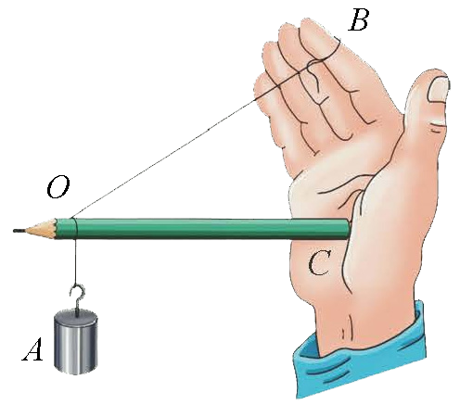

图3–10

此时可以感觉到细绳OB对食指的B处有拉力的作用，铅笔后端C对手掌有压力的作用。可见钩码通过细绳对O点的拉力在本实验情况下有两个作用效果：通过细绳OB对食指的拉力和通过铅笔对手掌的压力。就作用效果而言，铅笔O点处所受向下的拉力可以用斜向下的力*F*1和水平向右的力*F*2来等效替代。根据力的作用效果，用平行四边形定则画出本实验中的合力和分力。

### 思考

本活动通过体验来感受钩码通过细绳对O点拉力的作用效果。如何改进实验，通过形变来表现该力的作用效果？

## 6 自主活动 验证三个共点力平衡的条件

### 活动指导

活动目的：

验证三个共点力平衡的条件。

实验装置如图3–11所示，实验时的具体操作如下：

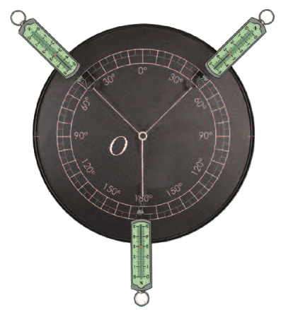

图3–11

（1）将刻度盘固定在水平桌面上，将三根略长于刻度盘半径的细绳一端均系于金属小圆环上，另一端分别与三个弹簧测力计连接。

（2）两个同学一组配合将三个弹簧测力计沿三个方向拉开，使三根细绳之间成一定的角度，且小圆环位于刻度盘中心O，并保持静止。

（3）记录三个弹簧测力计的示数及三根细绳之间夹角的角度，通过计算验证三力平衡的条件是合力为零。

本实验中三根细绳之间的夹角可以在0°～180°取任意值，为方便起见，通常可使三根细绳之间的夹角均为120°，或使其中的两根绳之间的夹角成90°。

### 思考

（1）如何根据实验数据通过作图方法验证三个力的合力为零？

（2）如何根据实验数据通过计算验证三个力的合力为零？

# 第四部分 本章实验与活动部分解读

### 1．自主活动 观察桌面的微小形变

（1）由实验观察到的现象可以得到什么结论？

**参考解答**：形变由相互作用引起，物体间相互作用越大形变量也越大

**命题意图**：对现象进行分析和推理，获得结论。

（2）通过分析，解释实验装置中激光束要两次经过反射镜B反射的原因。

**参考解答**：激光束两次通过反射镜B增加反射距离，增大光束的转动角度，使光斑的移动距离变大。在有限的距离范围内，能够观察到很小的形变

**命题意图**：能使用直接的证据表达自己的观点。

### 2．学生实验探究弹簧弹力与形变量的关系

交流各组得到的 *F* – *x* 图像，讨论图像有何不同并分析其原因。

**参考解答**：一般而言，实验获得的直线倾斜角度不同，其原因可能是不同组所用的坐标标度不同或所用的弹簧劲度系数不同。有些直线可能不经过原点 O，其原因可能是把弹簧下端的位置记作弹簧的形变量等

**命题意图**：能使用实验图像进行分析，用实验中获得的证据表达自己的观点。

### 3．自主活动 测量静摩擦力的大小

（1）在逐渐增大的外力作用下，木块所受的静摩擦力有什么规律？

**参考解答**：木块所受的静摩擦力随拉力的增大而增大

**命题意图**：观察实验图像，进行分析描述。

（2）木块运动后摩擦力有什么特点？

**参考解答**：木块运动后摩擦力近似保持不变

**命题意图**：根据实验图像，进行分析描述。

（3）木块质量不同对摩擦力有何影响？

**参考解答**：木块的质量越大，所受的静摩擦力越大

**命题意图**：根据实验图像，进行分析归纳。

### 4．学生实验 探究两个互成角度的力的合成规律

（1）在实验中：

①为使橡皮筋在两次拉伸时形变情况相同，应如何操作？

②如何保证带有绳套的细绳与木板表面保持平行？

**参考解答**：①两次均缓慢拉伸橡皮筋使结点到达同一位置 ②使弹簧测力计位于木板之外，从而保证在木板内的细绳能平行于木板表面

**命题意图**：理解实验方案中的关键操作。

（2）有同学为了方便记录细绳的方向，用手按住结点“O”，这样操作是否可行，为什么？

**参考解答**：这样的操作可能存在问题。如果按住结点“O”后，不改变两根细绳的拉力，则不会对实验结果产生影响。但实际操作时很难做到

**命题意图**：质疑反思不当操作，正确使用基本器材获取实验数据。

### 5．自主活动 钩码对笔尖拉力的作用效果

本活动通过体验来感受钩码通过细绳对O点拉力的作用效果。如何改进实验，通过形变来表现该力的作用效果？

**参考解答**：可用橡皮筋代替细绳，在铅笔接触手的一端粘贴一小段海绵，重复实验，可见橡皮筋被拉伸，海绵被压缩，通过两者的形变看出该力的作用效果

**命题意图**：尝试改进实验方式，将力的作用效果从主观的感受转变为直观的现象。

### 6．自主活动 验证三个共点力平衡的条件

（1）如何根据实验数据通过作图的方法验证三个共点力的合力为零？

**参考解答**：画三个力的图示，用作图的方法获得其中任意两个力的合力，与第三个力进行比较

**命题意图**：通过推理，用平行四边形定则进行验证。

（2）如何根据实验数据通过计算验证三个共点力的合力为零？

**参考解答**：取一直角坐标系*xOy*，原点在三个力的交点，把力都分解到两坐标轴上，分别比较*x*、*y*轴上的各分力

**命题意图**：用正交分解的方法处理实验数据，验证结论。

1. 实验时先试一试：用一个弹簧测力计拉橡皮筋，便结点拉伸到某位置A时记下弹簧测力计的读数；然后再一次用弹簧测力计拉橡皮筋，使结点超过位置A后再减小拉力回到位置A，记下此时弹簧测力计的示数。比较两次操作的示数，明确实验时应该如何操作。
2. 细绳方向可在白纸上用直线标示。因为通过两点可以确定一条直线，所以在实验中只需在白纸上标出细绳两端的位置，待所有操作结束后再画出直线。